**Класифікація дичини**

**Дичину поділяють на: лісову, гірську, степову, водоплавну і болотну**

|  |  |  |  |  |  |  |  |  |  |
| --- | --- | --- | --- | --- | --- | --- | --- | --- | --- |
| **Лісова** | | | | | | | | | |
| C:\Users\admin\Desktop\3283742.jpg | | C:\Users\admin\Desktop\opys.jpg | | C:\Users\admin\Desktop\b04.jpg | | C:\Users\admin\Desktop\krupniy_riabchik.jpg | | C:\Users\admin\Desktop\oxotfazan(2).jpg | |
| Глухарі | | Тетерюки | | Куріпки білі | | Рябчики | | Фазани | |
| **Гірська** | | | | **Степова** | | | |
| C:\Users\admin\Desktop\0_f59fe_e9af646d_-3-L.jpg.jpg | | 260px-Wild_turkey_eastern_us | | C:\Users\admin\Desktop\seraya_kuropatka_2.jpg | | C:\Users\admin\Desktop\hol.jpg | |
| Куріпки гірські | | Індики гірські | | Куріпки сірі | | Перепілки | |
| **Водоплавна** | | | | **Болотяна** | | | |
| C:\Users\admin\Desktop\Dikij-gus-i-ohota-na-nego2.jpg | | C:\$Recycle.Bin\S-1-5-21-3752631533-980517019-1409583586-1000\$RACW38P.jpg | | C:\Users\admin\Desktop\1310330927.jpg | | C:\Users\admin\Desktop\pic248_0.jpg | |
| Гуси | | Качки | | Кулики | | Бекаси | |

**Класифікація дичини**

**За розміром дичину поділяють на:**

***Дрібну***

вальдшнепи, дупеля, бекаси, перепілки

***Велику***

глухарі, тетерюки, дикі качки, гуси, фазани та ін.

**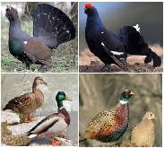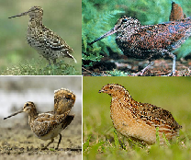**

**За якістю дичину поділяють на:**

***І і ІІ сорти***

Тушки І сорту мають чисте міцне оперення, повні очі.

II сорту — злегка забруднене оперення і невеликі пошкодження.

Не допускається дичина дуже розстріляна, сухувата, малої ваги, запліснявіла, з

кислим і гнилим запахом.